Спортивный досуг, посвященный 23 февраля

«Дошколята — бравые ребята»
Цель: расширять представления детей о государственном празднике, и защитниках Отечества. Воспитывать любовь к Родине и желание вырасти похожими на смелых и умелых солдат.
Ведущий
Сегодня мы отмечаем праздник День защитников отечества. Это праздник настоящих мужчин. Ведь только настоящие мужчины могут быть защитниками Родины. В нашей группе много смелых мальчиков. Они всегда готовы встать на защиту девочек и стремятся вырасти настоящими мужчинами.
Мужчины не боятся
Без мамы оставаться,
Мужчины закаляются
И спортом занимаются.
Не хнычет пограничник,
И ракетчик не хнычет,
Если даже упадёт
И коленку разобьёт,
Потому что синяки
Для солдата пустяки!
Мы пока что дошколята
Разминку делаем, как солдаты!
Давайте покажем нашу солдатскую зарядку
"Разминка"
Наши воины идут-раз-два, раз-два, (ходьба на месте)
В барабаны громко бьют: тра-та-та, тра-та-та («барабан»)
В море наши корабли: нынче здесь -завтра там! («качалочка»)
Долго плавали в дали по морям, по волнам! (круговые движения руками)
Пограничник на посту: кто идёт? кто идёт? (ходьба на месте)
Едут танки по мосту: трр-вперёд, трр-вперёд! («моторчик»)
Над землёю самолёт: у-у, у-у! (руки в стороны)
Разрешён ракетам взлёт: Уух, уух! (приседают, ладошки сложены перед
грудью, встают-поднимают руки вверх)
Наши пушки точно бьют: бух, бах! («бокс»)
Нашей армии - салют! (поднимают руки вверх)
Ура! Ура!
ФОНО Звучит музыка, маршевой походкой выходит солдат.
Ать-два левой! Я солдатик смелый!
Ать-два правой! Я солдатик бравый!
Сам я представился, а как вас зовут, не спросил. Давайте знакомиться. А познакомится нам поможет моя любимая считалочка. Слушайте и запоминайте.
Аты-баты, шли солдаты!
Аты-баты, на парад!
Аты-баты, как же звали
Всех мальчишек и девчат?
Аты-баты, не зевай,
Свое имя называй!
Запомнили? Молодцы! А теперь все вместе, дружно говорим считалочку, а после слов: "Свое имя называй!" - каждый из вас громко скажет свое имя. Договорились!
Все вместе: Аты-баты, шли солдаты!
Аты-баты, на парад!
Аты-баты, как же звали
Всех мальчишек и девчат?
Аты-баты, не зевай,
Свое имя называй…
Дети громко называют свои имена; если с первого раза не получилось, повторите еще раз.
Ну вот и познакомились. Я хожу по детским садам и выбираю самых сильных, ловких и смелых ребят. Есть у вас такие? (ДА)
Сейчас я проверю.
Солдатик проводит игры и конкурсы
ФОНО («Бескозырка белая») Эстафета «Солдаты на учении»
-одеть пилотку,
-взять флажок,
- по команде (кто быстрее) бежать между кеглями,
- обежать стойку, вернуться, отдать флажок следующему игроку

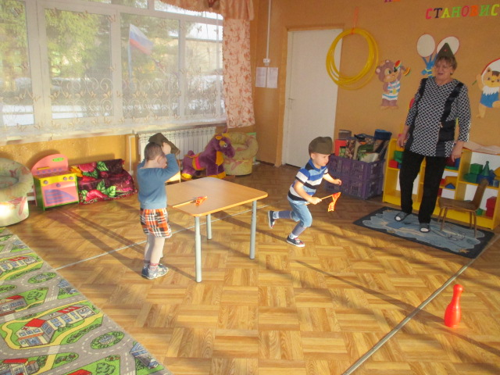

Солдатик. Много есть военных профессий – моряки, лётчики, танкисты, а ещё была такая военная профессия - кавалеристы. Кавалеристов в бой несли резвые кони.
Я вскочил на коня
И держусь руками
Посмотрите на меня
Я поехал к маме.
ФОНО («Мне купила мама резвого коня») Эстафета «Кавалеристы»
Каждый должен проскакать на деревянной лошадке-палочке между кеглями

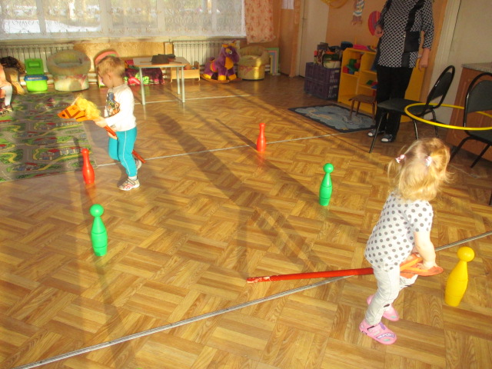

ФОНО («Мальчишка -будущий солдат») Эстафета «Выполни задание»
Солдатик. Какие молодцы, проскакали на лошадке, как настоящие солдаты. Но это еще не всё. Солдат обязательно должен уметь ползать, чтоб его никто не мог заметить:
- проползти в тоннель,
- добежать до коробки, взять 1 шарик,
-вернуться в свою команду и положить шарик в другую коробку.
Конкурс «Лучший водитель»
Один из членов команды садится на стул, получает в руки палочку, к которой на ленточке привязана машинка. По сигналу участники начинают наматывать ленточку на палочку. Побеждает тот, к кому быстрее приедет машинка.
ФОНО («Шли солдаты на войну») Эстафета «Попади в цель»
- маленькие стулья по 2 стоят спинками др. к другу. Они держат обруч (под которым будет проползать ребенок). Таких конструкций по 3 на каждую команду.
- игрок ползет под обручами,
- доползает до веревочки-ориентира,
- берет маленький мяч и бросает его в шарик, который прикреплен к дуге
ФОНО МУЗЫКАЛЬНАЯ ИГРА «Лётчики на аэродром!»
Участвуют все дети. Дети садятся у боковой стены на правое колено – это аэродром. Руки согнуты в локтях, на уровне груди.
Звучит команда: «Летчики! На аэродром! Заводим моторы!». Звук моторов. Дети вращают руками «мотор».
Звучит команда: «Полет!»
Под музыку дети поднимаются на ноги, раскрывают прямые руки в стороны, изображая крылья самолётов, и легко бегают в одном направлении по залу.
Звучит команда: «Внимание! Посадка!» Под соответствующую музыку «самолёты» возвращаются на аэродром, опускаются на правое колено. Игра повторяется 3 раза под музыкальное сопровождение.
Воспитатель:
Мы сегодня удальцы,
Мы сегодня молодцы.
Состязались все с задором,
Пусть не каждый стал призером.
Мы везде сражались дружно!
Победила наша дружба!
Солдат: «А не пора ли нам обедать?»
(одевает поварской колпак)
Манку на обед сварю
Я водой её залью
Будет каша без комочков
Для солдат, моих сыночков!
Праздничный обед не зря
В красный день календаря
На закуску леденцы
Угощайтесь все, бойцы! (раздаёт всем угощенье)
Молодцы ребята, к солдатской службе все готовы!
Я вас поздравляю - учения прошли успешно.
ФОНО («Наша армия») Все маршируют вокруг зала

Подготовила и провела
воспитатель младшей группы МДОУ№3
Симакова Л.Ю.
21.02.2020г

